หลอดไฟฟ้า

1) ปิดไฟในเวลาพักเที่ยงหรือเมื่อเลิกการใช้งานหรือหมด ความจำ เป็นต้องใช้งาน
2) เปิดม่านหรือหน้าต่างหรือติดตั้งกระเบื้องโปร่งแสงเพื่อรับแสงสว่างจากธรรมชาติ แทนการใช้แสงสว่าง จากหลอดไฟ
3) กำหนดช่วงเวลาการเปิดปิดไฟให้เหมาะสมกับช่วงเวลาที่ใช้งาน 4) จัดระบบสวิตช์ควบคุมอุปกรณ์ไฟฟ้าแสงสว่างให้เหมาะสมกับพื้นที่ เช่น ปรับเป็นสวิตช์เปิดปิดแบบ แยกแถว แยกดวง เป็นต้น 5) ติดสติ๊กเกอร์บอกตำแหน่งไว้ที่สวิตช์เปิดปิดหลอดไฟเพื่อเปิดใช้งานได้อย่างถูกต้อง
6) ใช้อุปกรณ์และหลอดไฟชนิดประหยัดพลังงานที่ได้รับ การรับรองมาตรฐานผลิตภัณฑ์อุตสาหกรรม เช่น หลอดฟลูออเรสเซนต์ (หลอดนีออน) แบบผอมแทน หลอดแบบธรรมดา
7) ใช้หลอดคอมแพ็กฟลูออเรสเซนต์ ( หลอดตะเกียบ) แทนหลอดไส้ (ประหยัดไฟฟ้าร้อยละ 75)ใช้โคมสะท้อนแสงแบบประสิทธิภาพสูง และใช้บัลลาสต์ อิเล็กทรอนิกส์แทนบัลลาสต์แบบธรรมดา
8)ทำความสะอาดหลอดไฟอย่างน้อยปีละ 2ครั้ง เพราะ ฝุ่นละอองที่เกาะอยู่จะทำให้แสงสว่างน้อยลง และอาจทำให้ต้องเปิดไฟหลายดวงเพื่อให้ได้แสงสว่างเท่าเดิม
9) เมื่อพบว่าหลอดไฟ สายไฟ ชำรุดหรือขาหลอดเปลี่ยน เป็นสีน้ำ ตาลหรือดำควรเปลี่ยนทันทีเพื่อป้องกัน
อัคคีภัย เนื่องจากไฟฟ้าลัดวงจร
10) รณรงค์สร้างจิตสำนึกในการประหยัดพลังงานไฟฟ้า แสงสว่างอย่างจริงจังและต่อเนื่องด้วยวิธีการ ต่างๆ เช่น ติดสติ๊กเกอร์ประชาสัมพันธ์ จัดบอร์ดนิทรรศการ เสียงตามสาย หรือให้ความรู้โดยการจัด อบรม เป็นต้น
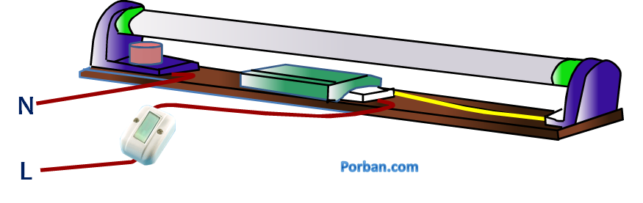

เครื่องปรับอากาศ

1) ปิดเครื่องปรับอากาศทันทีเมื่อไม่ต้องการใช้งาน และเมื่อ ต้องการปิดเครื่องใหม่อีกครั้ง ควรอย่างน้อย 15 นาที
2) ปิดเครื่องปรับอากาศทันทีหากไม่อยู่ในห้องนานกว่า 1 ชั่วโมง และปิดก่อนเวลาเลิกงานเนื่องจากยังคง มีความเย็น อยู่จนถึงเวลาเลิกงาน
3) ตั้งอุณหภูมิเครื่องปรับอากาศไม่ต่ำกว่าที่ 25 องศา เซลเซียส เนื่องจากหากตั้งอุณหภูมิให้สูงขึ้นทุก 1องศา จะประหยัดไฟเพิ่มขึ้นร้อยละ 10
4) แยกสวิตช์ปิดเปิดเครื่องปรับอากาศและพัดลมระบาย อากาศออกจากกัน เนื่องจากไม่จำเป็นต้องเปิด พัดลมระบายอากาศไว้ตลอดเวลาที่ใช้เครื่องปรับอากาศ
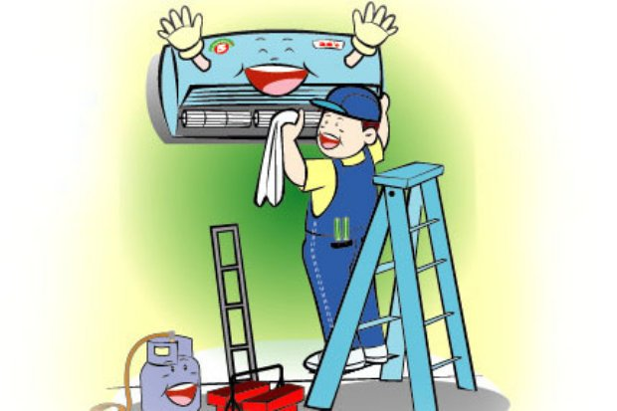

5) เปิดหน้าต่างให้ลมพัดเข้ามาในห้องช่วงที่อากาศไม่ร้อน แทนการเปิดเครื่องปรับอากาศ จะช่วยลดการ ใช้พลังงาน ไฟฟ้าและเป็นการถ่ายเทอากาศอีกด้วย
6) ตรวจวัดประสิทธิภาพการไหลเวียนหรือการถ่ายเทของ อากาศในห้องปรับอากาศ หากมีการไหลเวียน ของอากาศไม่เพียงพอให้แก้ไขโดยติดตั้งพัดลมระบายอากาศ โดยขนาดของพัดลมระบายอากาศต้องมี ความเหมาะสม กับขนาดของห้อง
7) ไม่นำต้นไม้มาปลูกในห้องที่มีเครื่องปรับอากาศเพราะต้นไม้จะคายไอน้ำ ทำให้เครื่องปรับอากาศ ทำงานมากขึ้น
8) ย้ายเครื่องใช้ไฟฟ้าที่ปล่อยความร้อน เช่น กาต้มน้ำร้อนไฟฟ้า เครื่องถ่ายเอกสาร เป็นต้น ออกไว้นอก ห้องปรับอากาศโดยเฉพาะเครื่องถ่ายเอกสารนอกจากจะปล่อย ความร้อนออกสู่ห้องปรับอากาศทำให้ สิ้นเปลืองไฟฟ้า แล้วผงหมึกจากเครื่องจะฟุ้งกระจายอยู่ในห้องเป็นอันตรายต่อสุขภาพร่างกายของผู้ปฏิบัติงานบริเวณนั้น
9) ตรวจสอบและอุดรอยรั่วที่ผนัง ฝ้าเพดาน ประตู ช่องแสง เพื่อป้องกันความเย็นรั่วไหลจากห้องปรับ อากาศ
10) ทำความสะอาดแผ่นกรองอากาศอยู่เสมอ อย่างน้อย เดือนละ 1 ครั้ง จะช่วยประหยัดไฟฟ้าได้ร้อยละ 5-7
11) กำหนดตารางการดูแลรักษา ซ่อมบำรุง และมีคู่มือปฏิบัติงาน
12) รณรงค์สร้างจิตสำนึกในการประหยัดพลังงานไฟฟ้าจาก การใช้เครื่องปรับอากาศอย่างจริงจังและ ต่อเนื่องด้วย วิธีการต่างๆ เช่น ติดสติ๊กเกอร์ประชาสัมพันธ์ จัดบอร์ด นิทรรศการ เสียงตามสาย หรือ ให้ความรู้โดยการ จัดอบรม เป็นต้น

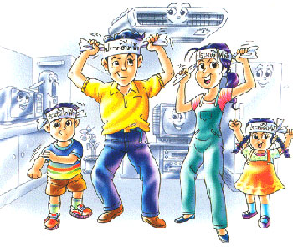

เครื่องคอมพิวเตอร์

1) ปิดจอภาพคอมพิวเตอร์เมื่อไม่มีการใช้งานนานเกินกว่า 15 นาที หรือตั้งโปรแกรมพักหน้าจอ
2) ปิดเครื่องคอมพิวเตอร์และเครื่องพิมพ์เมื่อไม่มีการใช้งาน ติดต่อกันนานกว่า 1 ชั่วโมง และปิดเครื่อง ทุกครั้งหลัง เลิกการใช้งานพร้อมทั้งถอดปลั๊กออก
3) เลือกใช้คอมพิวเตอร์ที่มีระบบประหยัดพลังงาน เพราะใช้กำลังไฟฟ้าลดลงร้อยละ 55 ในขณะที่รอทำงานและควรใช้จอภาพขนาดที่ไม่ใหญ่เกินไป เช่น จอภาพ ขนาด 14 นิ้ว จะใช้พลังงานน้อยกว่า จอภาพขนาด 17 นิ้ว ถึงร้อยละ 25
4) ตรวจแก้ไขเอกสารบนจอภาพแทนการตรวจแก้ไขบนเอกสารที่พิมพ์จากเครื่องพิมพ์ จะช่วยลดการ สิ้นเปลือง พลังงาน กระดาษ หมึกพิมพ์ และการสึกหรอของเครื่องพิมพ์ได้มาก
5) ติดตั้งเครือข่ายเชื่อมโยงการท างานของเครื่องพิมพ์เพื่อใช้เครื่องพิมพ์ร่วมกัน จะช่วยลดความสิ้นเปลือง ทั้งด้านพลังงานและการซ่อมบำรุง


6) ถ่ายเอกสารแบบสองหน้าเพื่อลดปริมาณการใช้กระดาษ
7) ปิดเครื่องถ่ายเอกสารทุกครั้งหลังเลิกงานพร้อมถอดปลั๊กออก
8) ถอดปลั๊กเครื่องใช้ไฟฟ้าทุกชนิดในสำนักงานเมื่อเลิกใช้งาน หรือเมื่อไม่มีความต้องการใช้งานนานกว่า 1 ชั่วโมง
9) ปฏิบัติตามคำแนะนำการใช้อย่างเคร่งครัดเพื่อประหยัดพลังงานและยืดอายุการใช้งานอุปกรณ์ เครื่องใช้ไฟฟ้า ต่างๆ
10) มีแผนการตรวจเช็คและทำความสะอาดเครื่องใช้ไฟฟ้า ทุกชนิดเพื่อให้สามารถใช้งานได้อย่างมี ประสิทธิภาพ
11) ใช้บันไดกรณีขึ้นลงชั้นเดียว
12) ควรติดตั้งโปรแกรมให้ลิฟต์หยุดเฉพาะชั้นคี่หรือชั้นคู่ เนื่องจากลิฟต์ใช้ไฟฟ้ามากในขณะออกตัว
13) ก่อนปิดประตูลิฟต์ให้เหลียวดูชักนิดหาเพื่อนร่วมทางเพื่อช่วยกันประหยัดไฟฟ้า



ระบบอุปกรณ์สำนักงานและอุปกรณ์อื่น ระบบอุปกรณ์สำนักงานและอุปกรณ์อื่น ใช้ไฟฟ้าประมาณร้อยละ 15 ของการใช้พลังงานทั้งหมดของ อาคาร
1) การปิดเครื่องคอมพิวเตอร์ในเวลาพักเที่ยงสามารถลดการใช้ไฟฟ้าได้ เนื่องจากจอภาพใช้ไฟฟ้า กว่าร้อยละ 70ของเครื่องคอมพิวเตอร์และควรสั่งให้ระบบประหยัดพลังงานอัตโนมัติที่มากับ เครื่องคอมพิวเตอร์ที่ทำงาน
2) เลือกซื้อจอภาพคอมพิวเตอร์ขนาดที่เหมาะสม เช่น จอภาพ 14 นิ้ว ใช้ไฟฟ้าน้อยกว่าจอภาพ 17 นิ้ว
3) พิจารณาเครื่องพิมพ์ผลและเครื่องถ่ายเอกสารที่มีระบบถ่าย 2 หน้า จะช่วยประหยัดกระดาษ
4) ใช้กระดาษให้ครบทั้งสองหน้า
5) ก่อนปิดประตูลิฟต์ให้หาเพื่อนร่วมทางเพื่อช่วยกันประหยัดไฟฟ้าได้







องค์การบริหารส่วนตำบลคลองจินดา อำเภอสามพราน จังหวัดนครปฐม
โทร. 034-3977060

